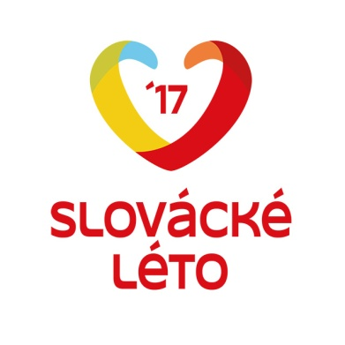

TZ: Slovácké léto startuje už v pátek

Přesně za pět dní rozhýbe Uherské Hradiště už podesáté našlapaný program sportovně-hudebního festivalu Slovácké léto. Koncerty špičkových českých a slovenských kapel na Masarykově náměstí zdarma jsou už klasikou, stejně jako sportovní turnaje pro profesionály i amatéry, program pro děti či večer určený milovníkům folkloru. Finále Staropramen Super Cup bude v přímém přenosu vysílat ČT 4 Sport a ženy roztančí Olga Šípková a Jan Onder. Děti se mohou těšit na Bláznivou olympiádu.

Koncerty na náměstí zdarma, některé doprovodné akce za vstupné

Stále platí, že hlavní koncerty na Masarykově náměstí jsou zdarma přístupné pro veřejnost. Novinkou je ale VIP zóna, která bude umístěna přímo před pódiem, v nejlepším pohledovém a poslechovém místě. „Ve VIP zóně budou mít návštěvníci k dispozici vlastní bar a WC. Symbolické vstupné poputuje na konto Benefice Slováckého léta. Stále je ale možné přijít na koncerty zadarmo,“ upřesňuje hlavní organizátor Marek Pochylý.

Perličky z programu

So 1. 7. – 14:00, Masarykovo náměstí: Bláznivá olympiáda pro děti. Netradiční soutěže a zábavné stanoviště. Pořádají SVČ Klubko a Sběrné suroviny UH.
So 1. 7. – 18:00, Masarykovo náměstí: Běh Slováckého léta. 10 a 5 km + dětský běh. Z každého startovného poputuje 50 korun na podporu akce Podané ruce Lukáškovi.
Ne 2. 7. – 18:30, Kolejní nádvoří: Fashion show. Lifestyle móda z New Yorku, plavky, autorské desénové kolekce šatů a šperků. Hudební doprovod: Marco Cano & Cover Paradise. Občerstvení: Barmani Zlín.
Po 3. 7. – 17:00, parkoviště ČD – sever: Hromadná projížďka městem na in-line bruslích. Instruktoři ze Sport parku Rybníček, hudba: Rádio Zlín. Délka jednoho okruhu: 5 km. Dovednostní soutěže.
Po 3. 7. – 18:00, Kolejní nádvoří: Folklorní večer. CM Bálešáci, CM Ohnica, FS Dolina, FS Míkovjan. Hosté: Musica Folklorica, FS Ekonóm.
Pá 7. 7. – 18:30, Masarykovo náměstí: Skate exhibice. Skvělé výkony, skákání přes auto.
So 8. 7. – 19:00, Masarykovo náměstí: Natural Cup Slovácké léto. Soutěžní exhibice Bikini fitness, Mr. Physique a kulturistiky mužů.
So 8. 7. – 20:00, Kolejní nádvoří: Karibská Mezcla party. Největší latino akce letošního léta. Hudba, tanec, míchané nápoje, rum, víno a gril.
Ne 9. 7. – 18:00, Masarykovo náměstí: Super Cup. Finálové utkání prestižního volejbalového turnaje s nejlepšími volejbalisty České republiky. Finále bude živě přenášet ČT4 Sport.

Večerní koncerty na Masarykově náměstí pro veřejnost zdarma:

Pá 30. 6. - NouBrejns, Michal Hrůza
So 1. 7. - Tabák, AC/TN tribute
Ne 2. 7. - Street 69, Argema
Po 3. 7. - Reflexy original, Eliška Lajdová + Vojtěch Szabó
Út 4. 7. - Zoči Voči, INé Kafe
St 5. 7. - The Paranoid, Rybičky 48
Čt 6. 7. - Doctor´s Band, Reflexy
Pá 7. 7. - Šroti, ATMO music
So 8. 7. - Lola, Mňága a Žďorp
Ne 9. 7. - Tabák, Sám Sebou

Kompletní program, podrobnosti a informace o zakoupení vstupenek na doprovodné programy najdete na webu www.slovackeleto.cz.

Kontakt:

Ing. Marek Pochylý
pochyly@slovackeleto.cz

Mgr. Petra Kučerová
kucerova@slovackeleto.cz
737 43 61 50

